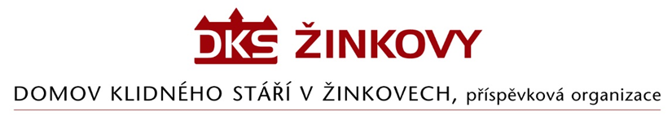

Objednávka

Odběratel: Dodavatel:
Domov klidného stáří v Žinkovech Jakub Jiruška
Žinkovy 89 Lipová 610
335 54 Žinkovy 330 12 Horní Bříza
IČ: 49180312 IČ: 23170603

Objednáváme u Vás - sítě okenní proti hmyzu, vnitřní okenní žaluzie, oprava vnitřních žaluzií dle specifikace v cenové nabídce CN 2025007B v objektech Domova klidného stáří v Žinkovech, Žinkovy 89
Realizace objednávky proběhne max. do 19.10.2025
Cena dle cenové nabídky CN 20250007 činí ………131.787,72 Kč
Dodavatel není plátce DPH
V Žinkovech 1.8.2025

